SINDRAPE
SOLUÇÃO INTEGRADA DE ADMINISTRAÇÃO DE PESSOAL

UCS0173 - Processo Seletivo para Bolsista

Histórico de Revisões

Data | Versão | Descrição | CD | Autor
26/12/2007 | 1.0 | Elaboração do documento. |  | Frank Gindri Brandolff
28/02/2008 | 1.1 | Regra de validação do layout do arquivo importado |  | Frank Gindri Brandolff
11/30/2008 | 1.2 | Ação ao importar um arquivo |  | Frank Gindri Brandolff
22/08/2008 | v2 | Versão Docs Open | 31 | Miriam de Cerqueira

Índice

1. Pacote/Caso de Uso 5
Processo Seletivo para Bolsista 5
1.1. Descrição 5
1.2. Requisitos atendidos 5
2. Conceito 5
2.1. Conceitos principais 5
2.2. Conceitos associados 5
3. Diagrama 6
4. Casos de Uso 7
4.1. Incluir Processo Seletivo para Bolsa de Trabalho 7
4.1.1. Fluxo Básico 7
4.2. Alterar Processo Seletivo para Bolsa de Trabalho 7
4.2.1. Fluxo Básico 7
4.3. Excluir Processo Seletivo para Bolsa de Trabalho 7
4.3.1. Fluxo Básico 7
4.4. Importar Candidatos 7
4.4.1. Fluxo Básico 8
4.5. Listar Processo Seletivo para Bolsa de Trabalho 8
4.5.1. Fluxo Básico 8
4.6. Exceções comuns aos casos de uso incluir e alterar 8
4.6.1. Exceções 8
5. Regras gerais 9
5.1. R001 9
5.1.1. Processo seletivo com chamadas realizadas 9
5.1.2. Exceção 9
5.2. R002 9
5.2.1. Excluir candidatos importados 9
5.3. R003 9
5.3.1. Importar Candidatos quando outra importação já ocorreu 9
5.4. R004 9
5.4.1. Importar Candidatos 9
5.4.2. Exceção 9
5.5. R005 10
5.5.1. Layout do Arquivo de importação 10
5.5.2. Exceção 10
6. Anexos 11
6.1. Layout de importação 11
6.1.1. Candidato à bolsa de trabalho 11
7. Diagrama do processo 12
8. Revisões 13

Pacote/Caso de Uso

Processo Seletivo para Bolsista

Descrição

Pacote responsável por agrupar os casos de uso de manutenção de processo seletivo para bolsa de trabalho.

Requisitos atendidos

R4 – Permitir a gestão de vagas de bolsas de trabalho
R5 – Realizar chamada de bolsistas classificados através de processo seletivo
R8 – Efetivar bolsista do processo seletivo

Conceito

Conceitos principais

Processo seletivo de bolsistas | Define as características do processo seletivo de bolsistas.

Conceitos associados

Não se aplica.

Diagrama

UCS - Processo Seletivo
para Bolsista
Usuário
Incluir Processo
Seletivo para Bolsa de
Trabalho
Alterar Processo
Seletivo para Bolsa de
Trabalho
Excluir Processo
Seletivo para Bolsa de
Trabalho
Listar Processo
Seletivo para Bolsa de
Trabalho

Casos de Uso

Incluir Processo Seletivo para Bolsa de Trabalho

Fluxo Básico

O ator solicita a funcionalidade de manutenção de processo seletivo para bolsa de trabalho.

O ator informa os dados necessários e submete a operação.

O sistema valida as informações, processa a operação e exibe a mensagem MSG0050 ("Inclusão efetuada com sucesso!").

Alterar Processo Seletivo para Bolsa de Trabalho

Fluxo Básico

O ator solicita a funcionalidade de manutenção de processo seletivo para bolsa de trabalho.

O sistema exibe a informações do processo selecionado.

O ator altera os dados necessários e submete a operação.

O sistema valida as informações, processa a operação (vide regra R001) e exibe a mensagem MSG0051 ("Alteração efetuada com sucesso!").

Excluir Processo Seletivo para Bolsa de Trabalho

Fluxo Básico

O ator solicita a funcionalidade de manutenção de processo seletivo para bolsa de trabalho.

O ator submete a operação.

O sistema processa a operação (vide regras R001 e R002, nesta ordem) e exibe a mensagem MSG0052 ("Exclusão efetuada com sucesso!").

Importar Candidatos

Fluxo Básico

O ator solicita a funcionalidade de manutenção de processo seletivo para bolsa de trabalho.

O ator submete a operação.

O sistema informa para a o processo seletivo a data da importação e a quantidade de candidatos importados.

O sistema processa (vide regra R001, R004, R003 e R005, nesta ordem) a operação e exibe a mensagem MSG0006 ("Operação efetuada com sucesso!").

Listar Processo Seletivo para Bolsa de Trabalho

Fluxo Básico

O ator solicita a funcionalidade de manutenção de processo seletivo para bolsa de trabalho.

O sistema exibe os filtros de pesquisa.

O ator informa os dados necessários e submete a operação.

O sistema exibe uma lista de acordo com os filtros informados.

Exceções comuns aos casos de uso incluir e alterar

Exceções

Tentativa de inserir/alterar um processo seletivo informando o “Programa”, “Número” e “Ano” iguais a um registro existe. O sistema exibe a mensagem MSG0022 ("Já existe registro cadastrado com este(a) <nome_do_campo>.").

Regras gerais

R001

Processo seletivo com chamadas realizadas

Um processo seletivo não pode ser alterado ou excluído quando existirem chamadas realizadas.

Exceção

Tentativa de realizar a operação quando ao menos uma chamada foi realizada. O sistema exibe a mensagem MSG1211 ("<Nome da operacao> não realizada. Existe(m) chamada(s) realizada(s) para este processo seletivo.").

R002

Excluir candidatos importados

Ao excluir um processo seletivo, deve-se excluir os candidatos importados.

R003

Importar Candidatos quando outra importação já ocorreu

Deve-se excluir os candidatos importados antes de importar o novo arquivo de importação, ou seja, sobrescrever a importação anterior.

R004

Importar Candidatos

O programa associado somente poderá importar se “utiliza importação de candidatos para processo seletivo”.

Exceção

O sistema exibe a mensagem MSG1231 ("A importação do candidato a bolsa de trabalho somente poderá ser feita quando o programa associado ao processo seletivo permita.").

R005

Layout do Arquivo de importação

Deve seguir o layout definido no anexo 6.1.

Exceção

Layout incorreto, exibe a mensagem MSG0911 ("Não foi possível efetuar a importação. O nome do arquivo está fora do padrão e não foi reconhecido pelo sistema.").

Anexos

Layout de importação

Candidato à bolsa de trabalho

Ordem | Nome do campo | Número de posições
1 | Nome do candidato | 90
2 | CPF (somente números) | 11
3 | Data de nascimento (formato DD/MM/AAAA) | 10
4 | Sexo (F – feminino; M - masculino) | 1
5 | Código da inscrição do candidato | 12
6 | Classificação do candidato | 6

Diagrama do processo

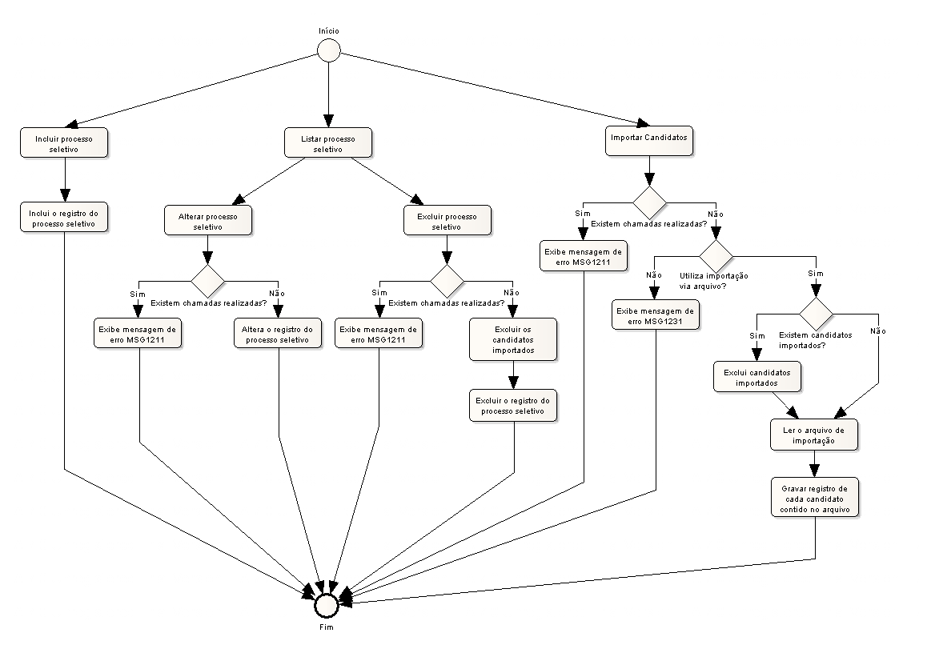

Revisões

Itens | Análise | E | R | Observações
Nome do Pacote/Caso de Uso | O nome do pacote/caso de uso é único, claro e representa o conjunto de Casos de Uso que estão sendo especificados? | S/N | S/N
Descrição do Pacote/Caso de Uso | A descrição está clara?
Conceitos Associados | Os Conceitos representados UCS constam do documento MCG – Modelo Conceitual Geral?
Diagrama de Caso de Uso | O diagrama está desenhado corretamente?
 | O diagrama está em conformidade com as descrições dos fluxos?
Descrição dos Casos de Uso | Os fluxos principais estão claros?
 | Há fluxos alternativos e os mesmos estão claros?
 | Há fluxos de exceção e os mesmos estão claros?
 | As descrições dos fluxos estão compatíveis com o diagrama?
 | Todos os Casos de Uso mostrados no diagrama estão com seus respectivos fluxos descritos?
 | O local onde o ponto de extensão foi colocado está claro?
 | O local onde o ponto de inclusão foi colocado está claro?
Pontos de Extensão | Todos os Pontos de Extensão estão devidamente relacionados?
Mensagens | Todas as mensagens pertinentes ao Pacote (Caso de Uso) estão relacionadas e numeradas?
Checklist de Revisão | Todos os itens do checklist do Elaborador estão assinalados?

